Veranstalter
Infront B2Run GmbH
Rosenheimer Straße 143, 81671 München

Pressekontakt
tower media GmbH, Stephan Bauer
Ketscher Landstraße 2, 68723 Schwetzingen
Telefon 06202 – 2797-170
firmencup22@tower-media.de

Merle Brunnée und Norman Korff gewinnen den 18. BASF FIRMENCUP
- BASF und Universitätsklinikum Heidelberg stellen die schnellsten Teams
- Erster Firmenlauf nach Corona-Pandemie: 7.000 Teilnehmer/-innen stellten Teamgeist in den Vordergrund
- 1.000 Starterinnen und Starter nahmen virtuell am 18. BASF FIRMENCUP teil
Fotos stehen bereit unter dem tower media Download-Link http://tmdl.de/FOTO_BASF_FC_NB_A22203681.zip
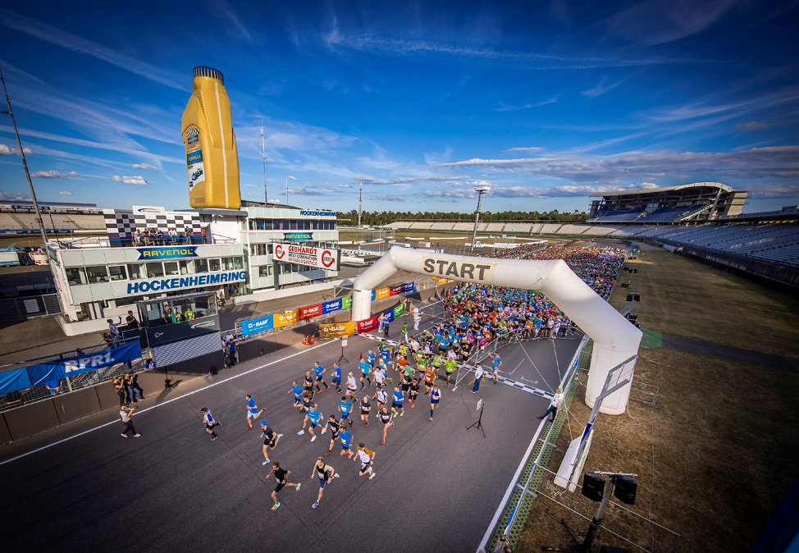
Nach zwei Jahren Corona-Pause konnte der BASF FIRMENCUP endlich wieder auf dem Hockenheimring Baden-Württemberg stattfinden: Gut 6.000 Laufbegeisterte trafen sich heute [25.05.2022] im Motodrom, um bei schönem Frühlingswetter den Spaß an der Bewegung mit ihren Kolleg-/innen zu genießen und um anschließend das „Bezwingen“ einer der berühmtesten Asphaltstrecken der Welt ausgiebig zu feiern: Beim 18. BASF FIRMENCUP rückten Mitarbeiterinnen und Mitarbeiter aus hunderten Unternehmen der Metropolregion Rhein-Neckar den Team-Gedanken und den Mannschaftsgeist in den Mittelpunkt. Schnellste Einzelstarter wurden Merle Brunnée mit 17:01 Minuten und Norman Korff mit 15:08 Minuten, die schnellsten Teams stellten die BASF sowohl bei den Frauen als auch bei Männern, sowie das Universitätsklinikum Heidelberg bei den Mixed-Teams.
Was für ein grandioses Wiedersehen: Nachdem der BASF FIRMENCUP wegen der Corona-Pandemie 2020 pausieren musste und 2021 nur virtuell veranstaltet werden konnte, fand er am heutigen Mittwoch [25.05.2022] endlich wieder an seinem traditionellen Austragungsort, im Motodrom des Hockenheimrings, statt. 1.000 Teilnehmende, die nicht in Hockenheim dabei sein konnten, hatten bereits zwei Tage vorher die „virtuelle Option“ gezogen und per Smartphone-App ihren ganz persönlichen Lauf außerhalb des Rings gestartet. Ein 72-Stunden-Zeitfenster stand für die Teilnahme am virtuellen BASF FIRMENCUP zur Verfügung.
Christian Kösters, Mitglied der Geschäftsleitung des Veranstalters Infront B2RUN GmbH: „Wir sind glücklich, dass wir mit so vielen Mitarbeitenden aus der gesamten Metropolregion Rhein-Neckar von hunderten großen und kleinen Unternehmen heute nach zweijähriger Pause den 18. BASF FIRMENCUP feiern konnten. Man hat es in den Gesichtern der Läuferinnen und Läufer, der Inliner und der teilnehmenden Kinder gesehen, dass alle begeistert davon sind, endlich wieder bei einer solch tollen Großveranstaltung dabei sein zu können, wo man sich trifft und gemeinsam Spaß hat. Natürlich ist die Pandemie noch nicht ganz überwunden und zeigt sich noch an manchen Stellen: Etwa im Startbereich, wo es gerne einmal eng wird, haben viele unseren Rat befolgt, eine medizinische Maske zu tragen. Wie sehr sich alle nach der unbeschwerten Teilnahme an einer solchen Großveranstaltung gesehnt haben, das hat sich heute deutlich gezeigt.“
Als erste in den Startlöchern beim BASF FIRMENCUP standen die Kinder und Jugendlichen – beim pronova BKK Junior-Laufcup, dem großen Laufevent für Mitarbeiter-Kinder der Jahrgänge 2007 bis 2011. Dem folgte der bigKARRIERE Inlinecup. Anschließend waren die jüngsten Läufer/-innen der Jahrgänge 2012 bis 2016 beim PFALZWERKE Kids-Laufcup dran.
Den Startschuss für den Laufcup gab Prof. Dr. Christoph Oberlinner, Leiter des Werksärztlichen Dienstes der BASF. Nach knapp einer Stunde waren alle Starter im Ziel. Angefeuert wurden sie von zahlreichen Mitarbeitenden an der Strecke: So manche Firma hatte ihren eigenen „Fanclub“ dabei.
Die Schnellsten in den einzelnen Wertungen in der Übersicht:
- Schnellste/r Einzelstarter/in (Laufcup)
Merle Brunnée mit 17:01 Minuten, Norman Korff mit 15:08 Minuten
- Schnellste/r Einzelstarter/in (bigKARRIERE Inlinecup)
Marie Hagenbach mit 9:02 Minuten, N. N. (m) mit 8:56 Minuten
- Schnellste/r Chef/in aller teilnehmenden Unternehmen (Laufcup)
N. N. (w), Finanzamt Ludwigshafen mit 22:33 Minuten, Sören Holle, IGS-Deidesheim-Wachenheim mit 17:37 Minuten
- Schnellste/r Auszubildende/r (Laufcup)
N. N. (w), Sparkasse Starkenburg mit 24:19 Minuten, Dominik Weber, BASF mit 18:41 Minuten
- Schnellste Teams (Addition der fünf schnellsten Teilnehmenden eines Teams, bei Mixed im Verhältnis 3:2, Laufcup)
  - Frauen: BASF
  - Männer: BASF
  - Mixed: Universitätsklinikum Heidelberg
- Größte Teams:
  - Kleine und mittlere Unternehmen: Lusanum Gesundheitszentrum mit 30 Teilnehmer/-innen
  - Firma: Universitätsklinikum Heidelberg mit 194 Teilnehmer/-innen
  - Konzern: BASF mit 2.420 Teilnehmer/-innen
Das gesellige Miteinander, das Kennenlernen von Kolleg/-innen aus anderen Abteilungen oder Standorten, die man vielleicht nur vom Telefon kennt, das war für die meisten Teilnehmenden in diesem Jahr ein besonderer Ansporn, sich auf den Weg ins Motodrom zu machen. Viele trafen sich vor den Läufen an den Ständen ihrer Firma im Fahrerlager oder in der Meeting Point Area.
Der Spaß steht ganz klar im Vordergrund beim BASF FIRMENCUP, doch gerade im vorderen Bereich des Teilnehmerfeldes war der Sportsgeist und auch der Wille zu besonders guten Zeiten ganz deutlich zu spüren. Was sich den Teilnehmenden dann in der Meeting Point Area bot, das gibt es nur beim BASF FIRMENCUP: Wann sonst wird Live-Musik bei bester Open-Air-Atmosphäre für die „Entspannung nach dem Sport“ inmitten des weltberühmten Motodroms geboten? Während die Erwachsenen in der Meeting Point Area feierten, hatten Kinder und Jugendliche die Möglichkeit sich in der Kids Area auf der Hüpfburg so richtig auszutoben oder beim Basteln und Malen ihrer Kreativität freien Lauf zu lassen.
Der BASF FIRMENCUP 2022 wurde klimaneutral veranstaltet. Um dieses grüne Ziel zu erreichen, gingen die Organisatoren zwei Wege: Umweltfreundliche Optimierung der Veranstaltung selbst und Kompensation der Emissionen, die sich nicht vermeiden ließen. Anreise, Logistik und Catering waren die drei wichtigsten Bereiche, die im Hinblick auf das Ziel der Klimaneutralität optimiert wurden. Was nicht durch Organisations- oder Optimierungs-Maßnahmen erreicht werden konnte, wurde durch den Erwerb von CO2-Zertifikaten ausgeglichen. Davon profitiert das Rimba Raya-Schutzgebiet im Südosten Borneos. Im Rahmen des Projekts, das durch die BASF-FIRMENCUP-Zertifikate unterstützt wird, werden 64.000 Hektar Wald geschützt.
Mit „Wir laufen grün“-Startplätzen unterstützt der BASF FIRMENCUP zudem die Arbeit der Schutzgemeinschaft Deutscher Wald Rheinland-Pfalz. Die Startgebühr für die „Wir laufen grün“-Startplätze war um eine 5-Euro-Spende erhöht. Insgesamt rund 2.500 Euro fließen so direkt an die Schutzgemeinschaft. Unterstützt werden damit Aufforstungsprojekte in der Pfalz, die gerade in Zeiten des Klimawandels immer wichtiger werden.
Übrigens: Noch mehr Infos über den BASF FIRMENCUP gibt es auf der Website, über den Newsletter, bei Facebook unter www.facebook.de/firmencup und auf Instagram auf www.instagram.com/basffirmencup .
[22203681]
Bildunterschrift zu Foto auf Seite 1: Teilnehmerfeld des 18. BASF FIRMENCUP am 25.05.2022 auf dem Hockenheimring.
Foto: Stephan Schütze für Infront B2RUN
Download unter http://tmdl.de/FOTO_BASF_FC_NB_A22203681.zip

Info BASF FIRMENCUP
Der 18. BASF FIRMENCUP fand nach zweijähriger Corona-Pause in diesem Jahr wieder auf dem Hockenheimring statt. Das Lauf-Event entstand 2003 auf Initiative der BASF SE und ist eine der teilnehmerstärksten Laufveranstaltungen in der Metropolregion Rhein-Neckar. Der BASF FIRMENCUP gehört zur Top 5 der Firmenläufe in Deutschland. Unterstützt wurde der 18. BASF FIRMENCUP von Titelsponsor BASF SE und zahlreichen weiteren Sponsoren wie ERDINGER Alkoholfrei, bridgingIT, Freudenberg, INTERSPORT, UPS, John Deere, FUCHS Petrolub SE, PFALZWERKE, pronova BKK, DEE, First Climate, bigKARRIERE und RPR1.
Für die Kids: Neben dem bekannten Laufcup und dem bigKARRIERE Inlinecup gibt es den PFALZWERKE Kids-Laufcup (0,6 km) für Kinder der Jahrgänge 2012 bis 2016 und den pronova BKK Junior-Laufcup (2,1 km) für Kinder der Jahrgänge 2007 bis 2011.
Mehr Informationen im Internet unter www.firmencup.de.

Foto-Angebot
Diese Fotos und Grafiken stehen bereit unter dem tower media Download-Link
http://tmdl.de/FOTO_BASF_FC_NB_A22203681.zip

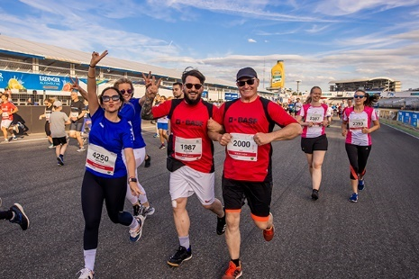 | 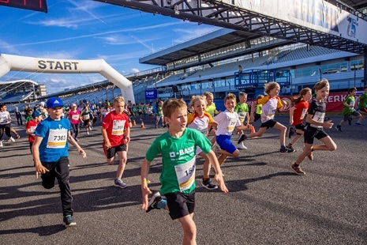 | 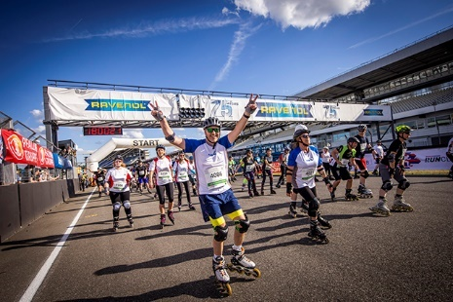
002 – 4,8 Lauf-Kilometer absolvierten die Teilnehmenden beim BASF FIRMENCUP auf dem Hockenheimring Baden-Württemberg. | 003 – Die Jüngsten traten auf Kurzstrecken im Motodrom beim PFALZWERKE Kids-Laufcup und beim pronova BKK Junior-Laufcup an. | 004 – „Fast“ so schnell wie Rennautos absolvierten die Inliner den bigKARRIERE Inlinecup auf der berühmten Rennstrecke in Hockenheim.

Foto-Nachweis:
Stephan Schütze für Infront B2Run (001 – 004)

